「捡漏」的背后是一个已停止运营的 NFT 碎片化协议

撰文：Yangz，Techub News

今日凌晨，作为 24 个 Ape Punk 之一的 CryptoPunk #2386 以 10 ETH 的价格被 0x282 开头的地址购入。一时间，NFT 圈内尽是「羡慕」与「质疑」。

的确，即使是在如今尽显颓势的 NFT 市场，CryptoPunk 的地板价依旧在 30 ETH 左右，而以三分之一的价格购入极其稀有的 #2386，着实让人震惊。要知道，这枚 Punk 在 2022 年 7 月曾收到过 1800 ETH 的巨额报价。而在今日之事发生后，已有投资者甩出了 600 ETH 的报价。

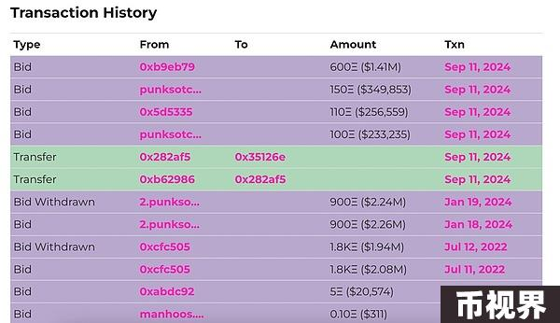

那么，此人是如何「捡漏的」？对此，0xQuit给出了详细的解释。

根据 0xQuit 的分析，今日之事的关键在于两点，首先是 0x282 自身极强的「侦查能力」，其次是其他投资者的「计算错误」。第一点很好理解，至于其他投资者的「计算错误」又是怎么一回事？

其实早在 2020 年 9 月 26 日，Punk #2386 就被一个名为 Niftex 的 NFT 碎片化协议分割成了 1 万个 ERC20 代币，在今日被「捡漏」前被 257 个投资者分别持有着。

我们知道，在 NFT 碎片化协议中，要想完整收回某 NFT，投资者一般需要集齐所有「碎片」。而 Niftex 还设置另外一条名为「Shotgun」的路径，允许任何碎片持有者提出收购价格，在无人反对的情况下就能在 14 天后完整购入该 NFT。0x282 此次成功捡漏就是利用了这一点。

但是，按照 10 ETH 的成交价推导，0x282 提出的收购价格仅仅为每碎片 0.001 ETH。这么低的价格，其他 Punk #2386 的碎片持有者就没有提出反对吗？

其实，这个Niftex协议早已停止运营（合约依旧有效，而这枚 Punk 的本体也被该合约托管着），所以许多碎片持有者很可能就没有注意到 0x282 于 8 月 28 日提出的「Shotgun」。而即使是注意到了这次「Shotgun」的两位投资者也因不同原因未能阻止这次收购。

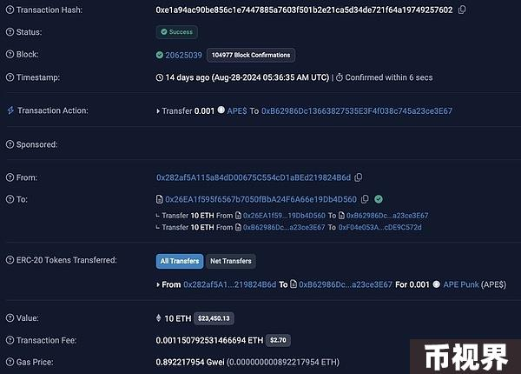

@0xQuit 表示，其中一位碎片持有者可能很早就发现了 0x282 提出的收购，但出于「14 天」的时间考虑，就没及时采取行动。而另一位持有者 @gmoneyNFT 虽然在还剩7 个小时的时候收到了关于收购的私信通知，并及时采取了行动，但却因「计算错误」未能真正阻止这次「Shotgun」的发生。

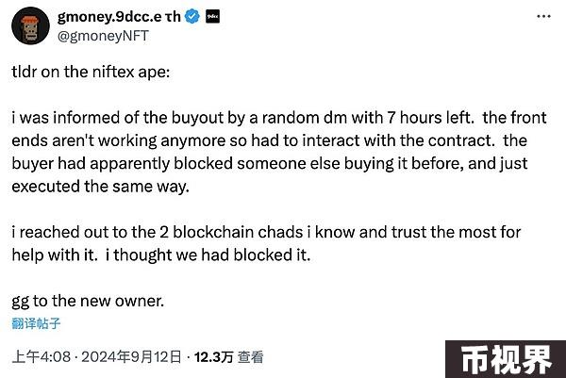

根据 Niftex 的设置，为阻止「Shotgun」，碎片持有者必须以高出报价者的价格收购对方手中的「碎片」。0x282 提出的价格是每碎片 0.001 ETH，而 @gmoneyNFT 提交的却是 0.000001 ETH，低于要求。@gmoneyNFT在回应该事件时表示，其「尝试使用超过（0x282）的金额进行操作，但合约执行过程中出现了错误」。最终，0x282 提交的「Shotgun」顺利通过。

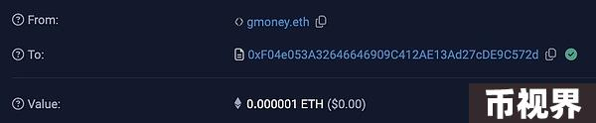

针对此次事件，其实有大批投资者称 0x282 不是「捡漏」，而是「抢劫」。对此，@0xQuit评论道，「这不是代码缺陷或代码漏洞。」而@gmoneyNFT也发表了自己的看法。他表示，「我不认为这是抢劫，这是利用智能合约的一次套利。如果你喜欢去中心化系统，那么就必须接受它好的一面与坏的一面。这是游戏的一部分 这也是我们在这里的原因。如果你不喜欢这些规则，你可能就不该玩这个游戏。」

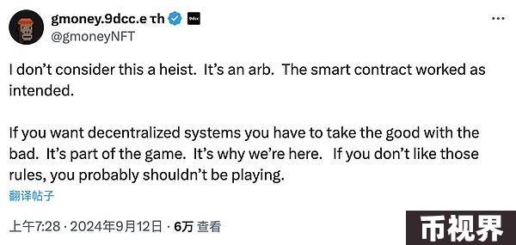

至于这位 0x282 究竟是谁，目前还无人知晓。X 上自称是这位幸运儿的@ezeegainz的真实性也无从考证。但不管是谁，这种极致的「侦查能力」以及这份「幸运」已让笔者羡慕不已。最后，「gg to the new owner」。

